新 书 推 荐

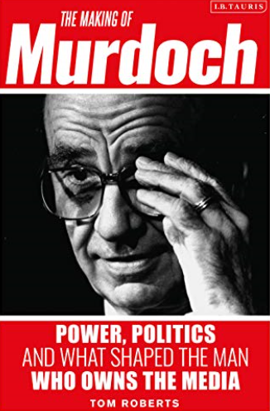
中文书名：《是什么造就了默多克：权力、政治以及是什么塑造了拥有媒体的默多克》
英文书名：The Making of Murdoch: Power, Politics and What Shaped the Man Who Owns the Media
作 者：Tom Roberts
出 版 社：Bloomsbury Academic
代理公司：ANA/Jessica Wu
页 数：240页
出版时间：2020年1月
代理地区：中国大陆、台湾
审读资料：电子稿
类 型：经管

内容简介：

鲁珀特·默多克的非凡事业无人可比。他对福克斯新闻的掌控是美国政治中的重要力量，福克斯新闻非常拥护特朗普总统。在英国，他掌控着 《太阳报》 和 《泰晤士报》 ，促使政治家们争抢着让他支持自己的立场。但是，我们对这个人本身知道些什么呢？
本书带我们近距离了解默多克家族，集中讲述鲁珀特的父亲基思，是他创立了家族的媒体集团并形成反政府特色，他的儿子鲁珀特也因此而闻名。罗伯茨跟踪了默多克家族的生活、鲁珀特·默多克的世界观是如何形成的，并且评估了他的世界观对影响我们当今政治的媒体所产生的影响。

作者简介：

汤姆·罗伯茨(Tom Roberts)是一位媒体史学家和获奖传记作家。他生活在伦敦，与全球档案研究机构进行合作。他此前的作品是How Trump Thinks: His Tweets and the Birth of a New Political Language (2017)，系与彼得·奥博恩合著。

媒体评价：

“ 我们这个时代伟大的媒体之一及其系列故事的前传 …… 无论好坏，罗伯茨挖掘了默多克故事的根源。本书是了解当代媒体的必读书目。 ”
----亚当·博尔顿，Sky News 特约编辑

“这本杰出的书不仅是理解鲁珀特•默多克的关键，也是理解现代媒体残酷力量的关键。”
----记者兼广播员彼得·奥伯恩

目录
简介:塑造一个神话
1. 罗斯哈提
2. 美国移民
3.发现他的声音
4. “谋杀,历史,战争”
5. 人心……和身体
6. 空气中的浪漫
7. 王子和记者
8. 疯子的圣经的教诲
9. 健康的竞争
10. 国王拥立者
11. 媒体帝国
12. 一条环绕地球的腰带
13. 电话和克隆
14. 儿子的崛起
后记:新的继承
索引

谢谢您的阅读！
请将回馈信息发至：吴伊裴(Jessica Wu)
安德鲁纳伯格联合国际有限公司北京代表处
北京市海淀区中关村大街甲59号中国人民大学文化大厦1705室
邮编：100872
电话：010-82449901
传真：010-82504200
Email：jessica@nurnberg.com.cn
网址：http://www.nurnberg.com.cn
微博：http://weibo.com/nurnberg
豆瓣小站：http://site.douban.com/110577/
微信订阅号：ANABJ2002

